
Ejercicio Hoja de Cálculo en Microsoft Excel
Recuento billetes y monedas

¿Qué vas a aprender con este ejercicio?
- Ha realizar tablas para realizar un recuento
- Ha sacar un gráfico que muestre tal recuento

Un dependiente de una tienda de electrodomésticos quiere crear una aplicación en Excel que le facilite el recuento de dinero al final del día. Debe de esta forma crear una tabla donde solo introduzca el número de billetes y monedas de un determinado valor. De esta forma la tabla calculará de forma automática el total recaudado al cabo del día. Un ejemplo puede ser:

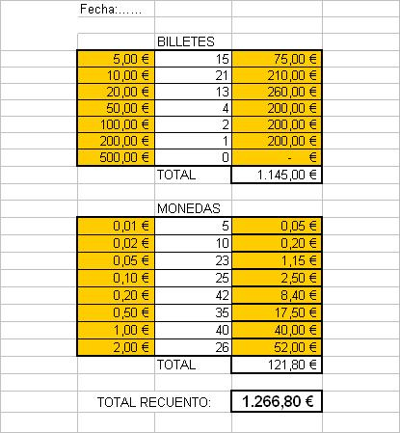
Realiza las siguientes operaciones:

- Crea una tabla que realice la misma función
- Crea una gráfica que muestre el número de billetes de cada valor, así como monedas.
- Introduce los siguientes valores y comprueba que te sale una gráfica como la que se muestra a continuación:
5= 34; 10=36, 20=23, 50=15, 100=7, 200=1, 500=0
0.01=4, 0.02=12, 0.05=15, 0.10=24, 0.20=27, 0.50=32, 1=42, 2=15

